智能云图库网站测试报告

# **1.** 导言

## 1.1 编写目的

该文档是关于智能云图库网站项目的测试和可信性评估的报告。本文档的预期读者包括：

* 软件评估人员
* 编程人员
* 测试人员

## 1.2 项目范围

该文档主要包括了考研资料共享项目的功能和性能测试结果分析，以及相应的可信研究报告。

## 1.3 引用标准

[1] 《软件工程案例教程第 2 版》韩万江等 机械工业出版社

## 1.4 参考资料

[1] 《软件项目管理案例教程第 2 版》韩万江等机械工业出版社

# **2.** 测试项目介绍

## 2.1 项目介绍

智能云图库项目 基于springboot+vue+AI+COS+websocket的类百度网盘项目 项目亮点：可以实现AI扩图，AI编辑图片，采用腾讯云COS进行对象存储 所有用户都可以在平台公开上传和检索图片素材，快速找到需要的图片。可用作表情包网站、设计素材网站、壁纸网站等 管理员可以上传、审核和管理图片，并对系统内的图片进行分析 对于个人用户，可将图片上传至私有空间进行批量管理、检索、编辑和分析，用作个人网盘、个人相册、作品集等 对于企业，可开通团队空间并邀请成员，共享图片并实时协同编辑图片，提高团队协作效率。可用于提供商业服务，如企业活动相册、企业内部素材库等

## 2.2 测试需求

本次测试的主要需求如下：

1. 大数据量测试：批量上传1万张高分辨率图片，观察存储速度和系统崩溃点。

2. 内容测试：验证AI自动标签的准确性（如上传猫图片，检测是否标记为“狗”）。

3. 压力测试：模拟多用户同时编辑同一张图片（如裁剪、滤镜）。

# **3.** 应用环境

## 3.1 网络环境

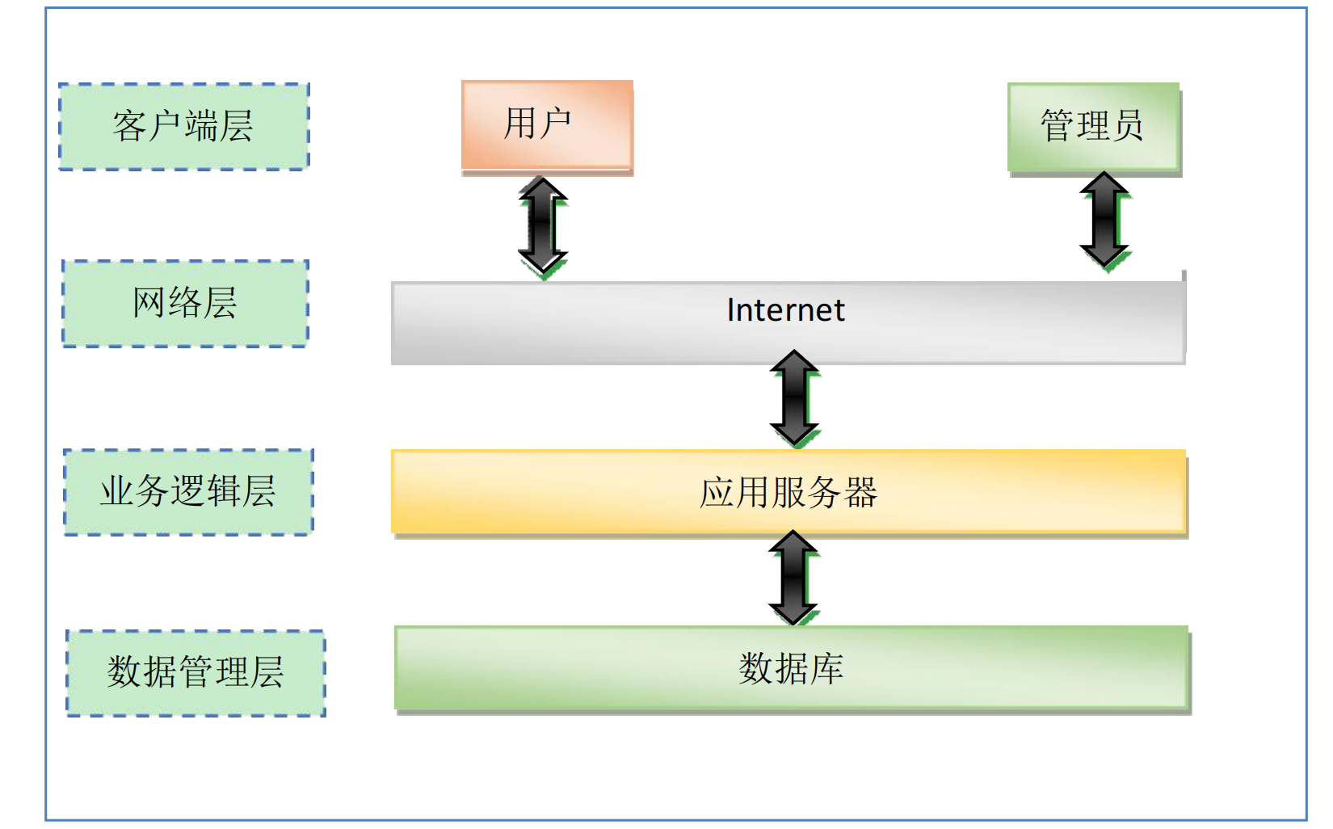

## 3.2 软件环境

系统运行软件环境为：JDK8及以上版本，Node.js

操作系统：Windows11

数据库：MySQL

开发工具：Intellij IDEA

版本管理工具：Git

Web 服务器：nginx

# **4.** 测试过程

## 4.1 静态测试

静态测试中包括对项目文档、系统设计和代码的评审检测过程，文档属性包括：完整性、规范性、正确性、可维护性、创新性、复用。设计主要分为三个属性检测：架构设计、模块设计、数据库设计。代码中我们将其分为六个属性，包括：完整性、规范性、正确性、可维护性、创新性、复用。

### （一）设计属性证据

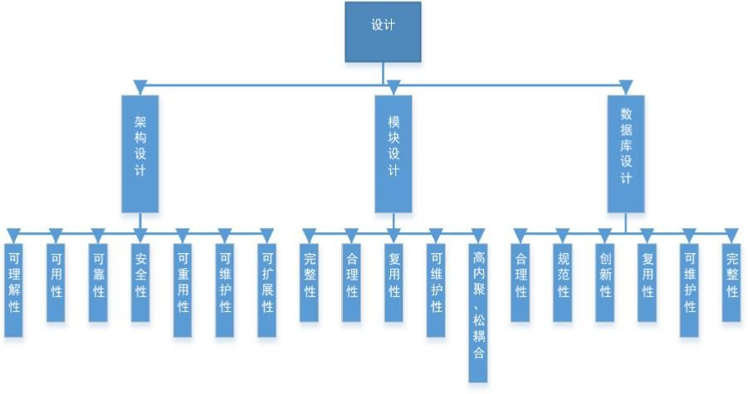

架构设计：系统采用分层架构进行设计与实现，具体内容如图所示：

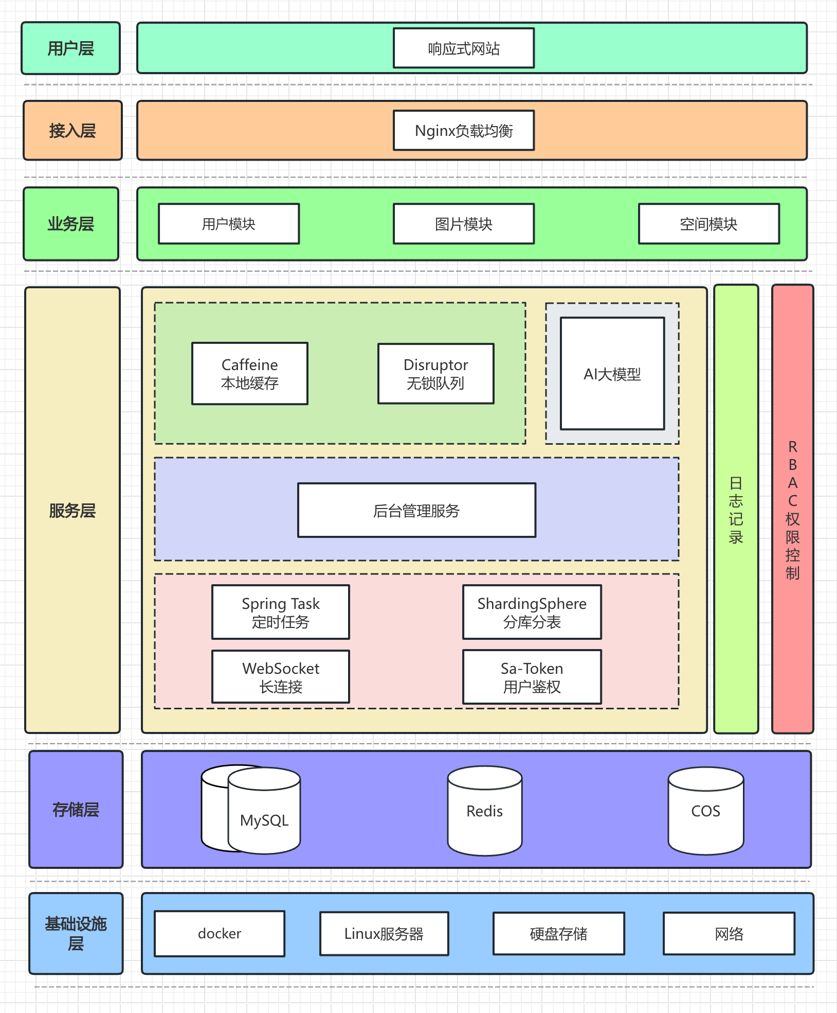

模块设计：

S

y

s

t

e

m

Web端用户子系统

用户

Web管理端子系统

管理员

数据库ER图：

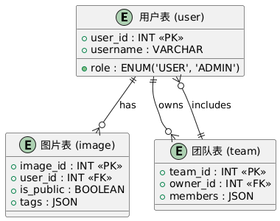

## 4.2 动态测试

动态测试主要针对产品的功能性、性能性，其中包括安全性，基本上是基于测试用例的执行。